Nom : ___________________ Prénom : ___________________ Date : _______
Figures géométriques Évaluation 1

Exercice 1 (4 points)

Calcul mental. Note uniquement les résultats des calculs projetés.

Exercice 2 (2 points)

Complète par l’un des mots suivants : sécantes – perpendiculaires – parallèles.
d₁
d₂
d₃
d₄
d₅

Les droites d₁ et d₂ sont

Les droites d₂ et d₄ sont

Les droites d₃ et d₅ sont

Les droites d₁ et d₃ sont

Exercice 3 (1 point)

Dans la figure ci-dessous,
A
B
C
D
    - marque en rouge l’angle BAC ;
    - marque en vert l’angle DCA.

Exercice 4 (3 points)
A l’aide de ta règle et de ton rapporteur, dessine un angle $\hat{ABC}$ de 35°, un angle $\hat{DEF}$ de 120° et un angle $\hat{GHI}$ de 280°.

Exercice 5 (3 points)
    - Trace une droite d parallèle à la droite BC passant par A.
    - Mesure la distance entre les droites d et BC : ..........................
    - Trace une droite e perpendiculaire à la droite BC passant par B.

B
A
C

Exercice 6 (4 points)
Mesure ces angles et écris le type.

angle | mesure | type
 | …… | …………………………………
 | …… | …………………………………
 | …… | …………………………………
 | …… | …………………………………

Exercice 7 (3 points)
- Place les points suivants : A (2 ; 4) , B (0 ; -6) , C (-3 ; 5) , D (6 ; 0)
- Donne les coordonnées des points marqués sur le système d’axes.
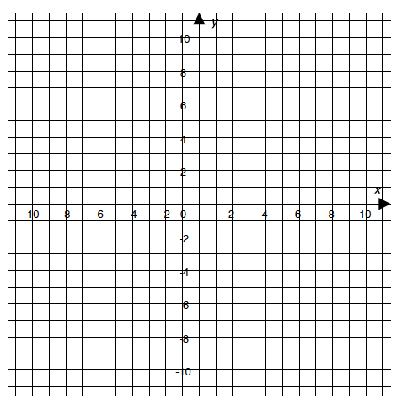
Exercice 8 (2 points)
Pour atteindre la sortie de ce labyrinthe, effectue le calcul de la case sur laquelle tu te trouves, puis cherche la réponse parmi les cases qui l’entourent.

 | 10  2 x 8 | 3 x 4 | 6  6 x 4 | 18  5 x 6 | 30  43 + 29 | 62  6 x 9
 | 16  6 x 6 | 12  4 x 2 | 8  6 x 3 | 16  8 x 9 | 72  58 - 24 | 54  7 x 4
 | 13  2 x 5 | 36  12 x 10 | 35  11 x 10 | 34  7 x 5 | 44  3 x 2 | 28  12 x 6
 | 5  10 + 11 | 110  58 + 63 | 120  13 + 56 | 54  25 + 36 | 61  98 - 14 | 84  12 x 11
 | 101  8 x 9 | 131  67 + 36 | 121  7 x 8 | 56  9 x 9 | 81  12 x 12 | 144

Bon travail !

